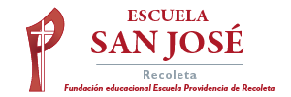

HISTORIA 5A BÁSICO

Comunico que durante esta semana 11 al 15 de mayo los estudiantes deben seguir trabajando en la actividad VINCULÁNDONOS CON NUESTRO CHILE EN TIEMPOS DE PANDEMIA

La entrega es hasta el 15 de mayo

El correo donde se envía el trabajo es a constanza.nino @laprovidenciarecoleta.cl

Saludos cordiales Profesora Constanza

